計算

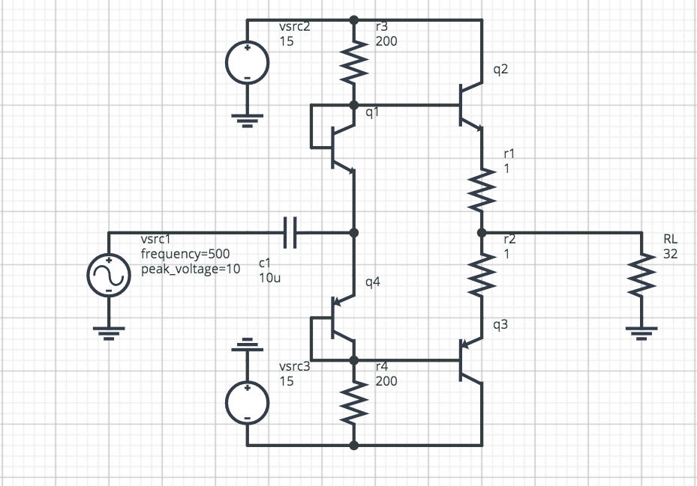

因為對稱，所以看一半

首先先猜VBE(假設為0.7)，因為q1連著，所以Vq1=VBE+最後面的電壓(不看輸入所以為0)，通過r3的電流可以視為IC、IE，算法為(15-q1)/r3，之後

去對比此圖(a)，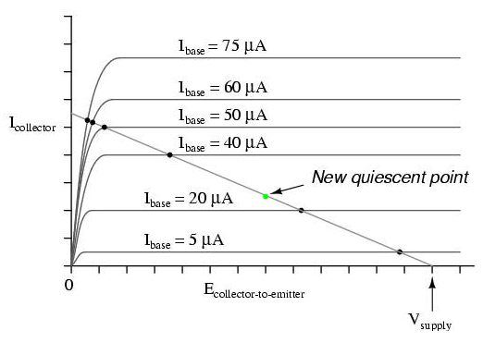(橫軸為VCC(15)，縱軸為VCC/R)，把算出來的值對比之後，找到最近的線，就能對照出電壓，就可以把VBE改成對照出的電壓VB(如果算出來的值沒辦法對照，就再猜一個值)，這樣的話左半邊就結束了，再來就是把q1帶到右邊成為VB，然後就是再猜右邊電晶體的VBE，就能算出通過r1的電流，算法是

(VB-VBE)/r1，然後再對照圖(a)，就能算出VCE，然後就能算出正確的VE，算法是15-VCE。

失真

有兩種狀況，第一(不看輸入輸出)是如果q1的電壓太低，小於VBE的話會不導通，所以要改變r3的電阻來修正，可是因為這次是電晶體，所以沒辦法用移動線的斜率來改變，所以就直接假設q1的電壓小於0.65或Ic小於0.01A，就可以用這些條件來，r3的電壓=101/100IC(當HFE為100的時候)，然後就可以問r3要改為多少；第二種要看輸入，那最後面的電壓就不為0，如果最後面的電壓太大，加上VBE(已知)的話，r3的電流會太小，一樣會不導通，所以假設r3=200，Ir3=0.01時會不導通，問最後面的電壓多少，

1-1

首先假設Vbe的電壓為0.7，r1跟BC337中間的有一點連著，假設那點為q1，因為有連著，且不考慮輸入，所以假設Vq1=Vbe，令通過r1的電流為I，I=(15-0.7)/400=0.03575，對照下方的圖(斜線的斜率為(15/400)/15=-0.0025)，所以正確的電流為0.0359，然後再看圖得知Vbe正確的電壓為

15-0.0359/0.0025=15-14.36=0.64。

1-2

(15-0.64)/400=0.0359。

1-3

剛剛的Vq1=Vbe，所以Vq1=0.64，現在再假設TIP31的Vbe為0.6，那通過r3的假設電流值為(0.64-0.6)/0.2=0.2，再對照下圖(斜線的斜率為(15/0.2)/15=-5)，得知正確的電流為0.09，再看圖得知正確的電壓Vce為15-0.09/5=15-0.018=14.982，那Ve=15-14.982=0.018，通過的電流=0.018/0.2=0.09。

1-4

r3:0.0359\*0.0359\*400=0.515524。

337:0.0359\*0.64=0.022976。

TIP31:0.09\*14.982=1.34838。

r1:0.09\*0.09\*0.2=0.00162。

3/8.2=0.366

0.355\*8=2.928

假設q1的電壓為0.62，r3的電流=(15-0.62)/R >0.015

R = 958.67

q1=輸入訊號+Vbe

(15-q1)/400>0.015

q1=9

輸入訊號=9-0.62=8.38